Nebula: Mining Cluster
Christoph Amrein
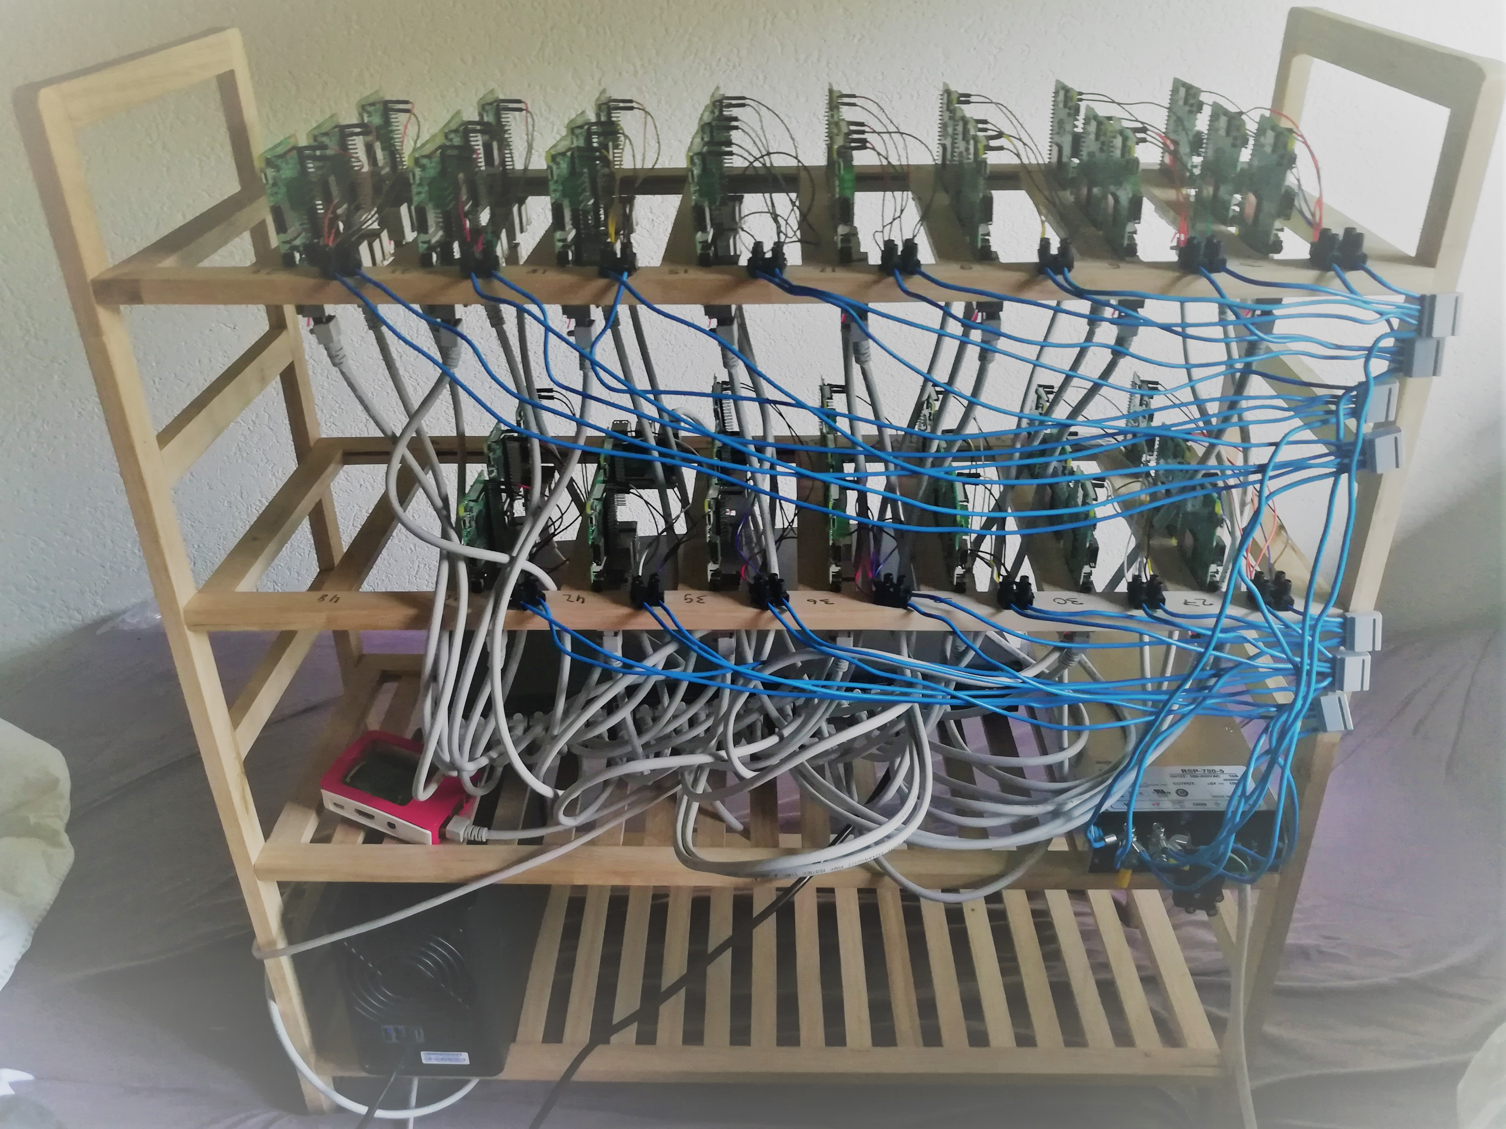



TSBE | Klasse 16 / Praktische Diplomarbeit 2018 | Nr. 31

